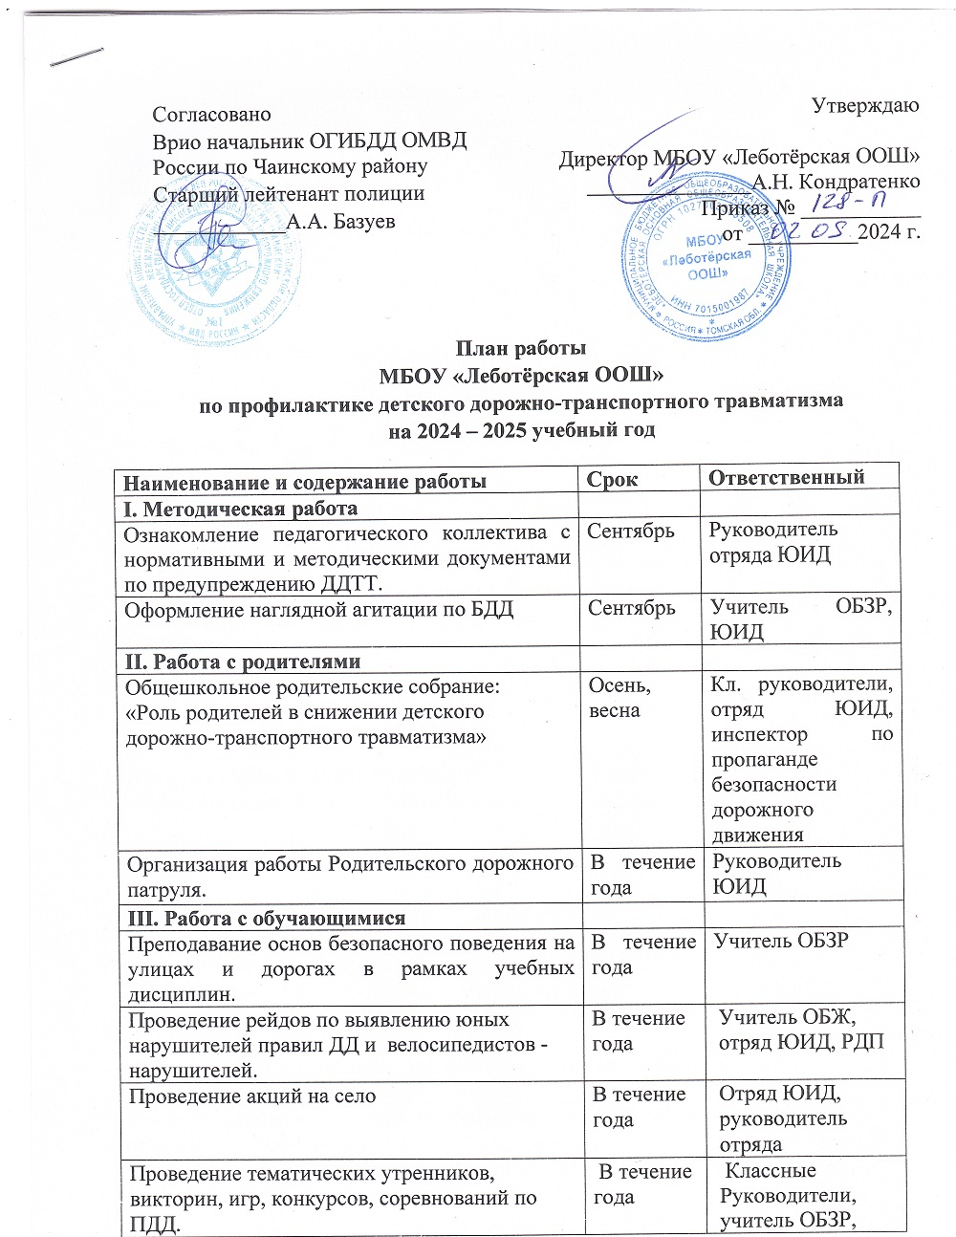

|  |  |  |
| --- | --- | --- |
| Беседы по классам:  ПДД - закон улиц и дорог.  Общественный пассажирский транспорт. Автобус.  Дорожные знаки.  Велосипед. Правила для велосипедиста.  Виды транспорта. Мотовелосипед и мопед.  От «бытовой» привычки - к трагедии на дороге.  «Внимание –дети!», «Запомните эти  знаки», «Мы и улица»  «Мы запорядок на улицах  города!», «Детские дворы –для  детворы!», «Стоп ДТП», «Засвети | В течение года | Классные руководители, учитель ОБЗР, отряд ЮИД, инспектор по пропаганде безопасности дорожного движения |
| «Улица полна опасностей и неожиданностей», «Уходя на каникулы, помни…» | Перед каникулами | Классные руководители |
| Проведения «пятиминуток» по соблюдению ПДД в конце рабочего дня | Ежедневно | Классные руководители, учителя -предметники |
| Рейды на дороге и перекрёстке в сотрудничестве с Родительским патрулем. | 2 раза в год | Члены отряда ЮИД,  Руководитель отряда |
| **IV. Декада безопасности дорожного движения:** | 04.09.2024 сентября | классные руководители. |
| Выступление агитбригады в МБОУ «Леботёрская ООШ» «Мы – ЮИДовцы России». |
| Конкурс рисунков на асфальте ««Жизнь - не игра. Второго шанса не будет»» /1-5 кл./ | 10.09.2024 | классные руководители. |
| Конкурс на лучший плакат по безопасности дорожного движения /6-9кл./ | 16.09.2024 | классные руководители |
| Книжная выставка в библиотеке«Сохрани мне жизнь!». | 06.09.2024 – 24.09.2024 | Библиотекарь |
| Оформление индивидуальных маршрутных листов безопасного пути «Школа- дом-школа» ( 1 - 9 классы) | 16.09.2024 – 20.09.2024 | Учитель ОБЗР |
| Встречи с сотрудниками ГИБДД /1-9 кл./ | Сентябрь, октябрь, январь, март, май | Ответственный за ВПР |
| Подведение итогов Декады безопасности дорожного движения. | 03.10.2024 | Учитель ОБЗР |
| **V. Контрольная и аналитическая работа** |  |  |
| Организация взаимодействия с сотрудниками ГИБДД | Сентябрь, октябрь, январь, март, май | Зам. директора по УВР, ответственный за ВПР |
| Анализ участия школьников в ДТП | 2 раза в год | Ответственный за ВПР |
| Организация контроля за нахождением детей на проезжей части, дорожным поведением школьников в учебное время и во время проведения официальных внеучебных мероприятий | В течение года | Ответственный за ВПР, родительский дорожный патруль, классные руководители |